Приглашение
Мы рады пригласить Вас на заседание Ассоциации эндокринологов Санкт-Петербурга, посвященное 10-летию Центра патологии надпочечников (ЦПН) «Заболевания надпочечников и гипофиза», проводимую в СЗГМУ им. И.И.Мечникова.
Встреча посвящена вопросам современной диагностики заболеваний гипофиза и надпочечников, клиническим рекомендациям, а также хирургическим аспектам лечения. Будем рады видеть Вас на нашем мероприятии!

Место проведения:
Клиника им. Э.Э.Эйхвальда
Северо-Западного медицинского университета им.И.И.Мечникова,
Санкт-Петербург, Кирочная, 41
Актовый зал

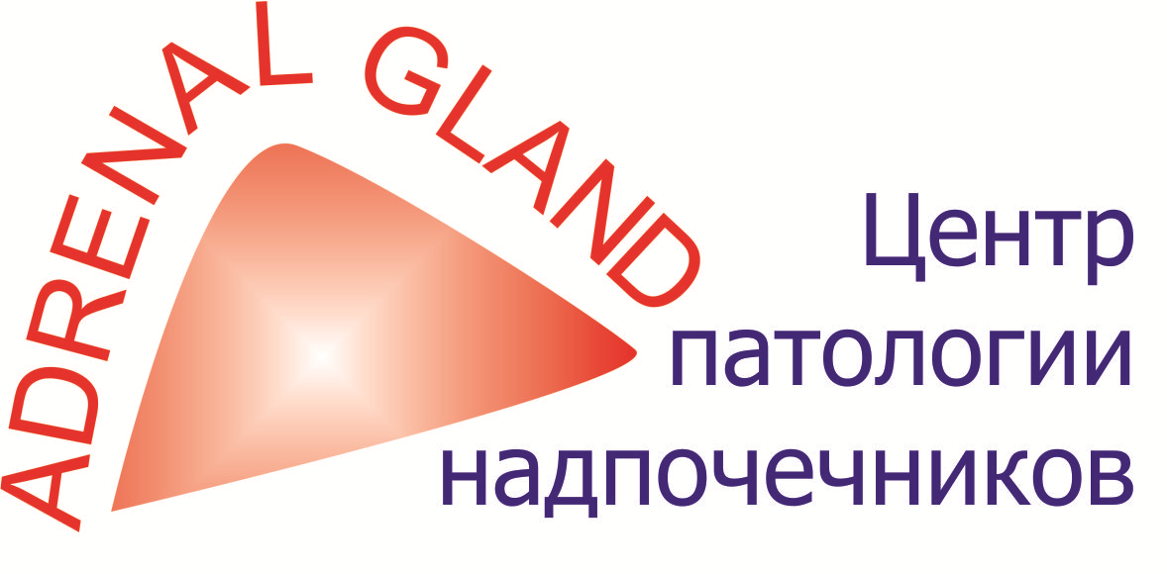

Наши гости:

Бохян Ваган Юрикович

Заведующий отделением эндокринной хирургии ФГБУ «НМИЦ онкологии им. Н.Н. Блохина» д.м.н., профессор кафедры онкологии, лучевой терапии ЛФ РНИМУ им. Н.И. Пирогова, Москва.
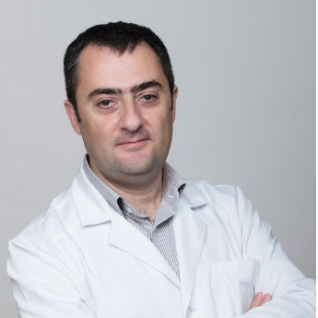

Акобян Ованес Рубикович
Врач-нейрохирург городской многопрофильной больницы №2
к.м.н., врач высшей категории
стаж работы 21 год

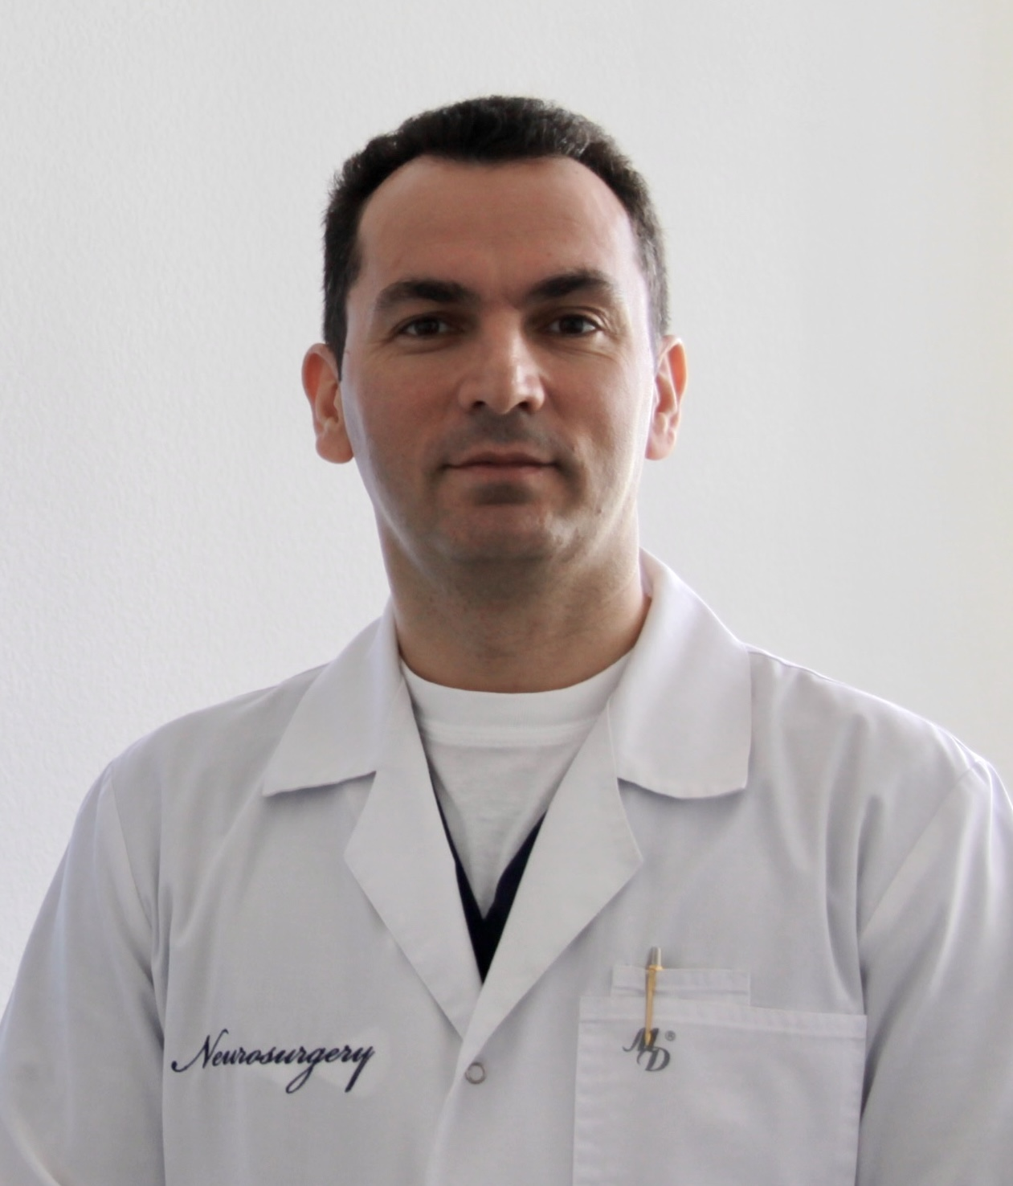

ОПЫТ, ДАЮЩИЙ РЕЗУЛЬТАТ!

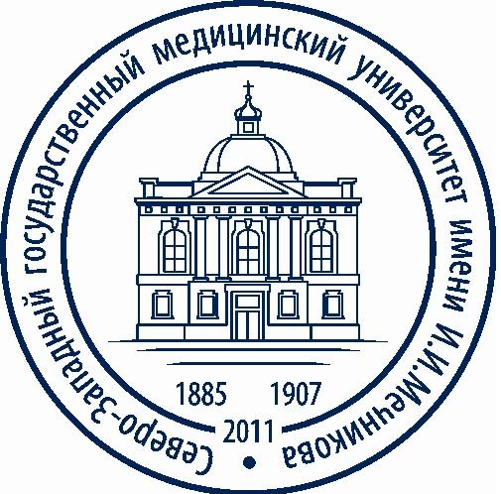

Северо-Западный государственный медицинский Университет имени И.И.Мечникова

Центр патологии надпочечников

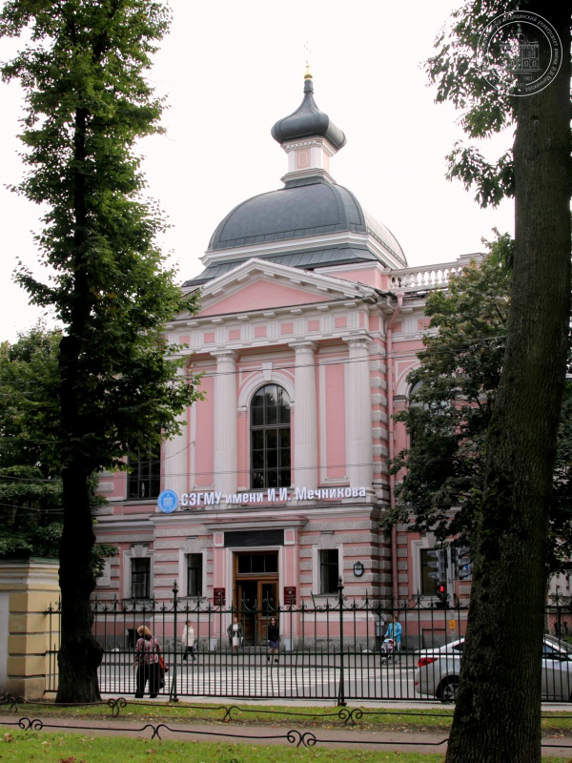

«Заболевания надпочечников и гипофиза”
13 октября 2023г

Санкт-Петербург

Saint-Petersburg
Kirochnay, 41

Заседание Ассоциации эндокринологов Санкт-Петербурга,
посвященное 10-летию Центра патологии надпочечников (ЦПН)

Дата и время:
13октября 2023г 12.00 – 16.00ч
Место проведения:
Санкт-Петербург, ул.Кирочная,41, СЗГМУ им.И.И.Мечникова, актовый зал

ПРОГРАММА:
11.30-12.00 Регистрация участников
Вступительное слово: гл.эндокринолог СПб д.м.н.Ю.Ш.Халимов, зав. каф. эндокринологии им. акад В.Г.Баранова д.м.н. Н.В.Ворохобина

Терапевтическая секция

12.10-12.35 зав. центра патологии надпочечнков, д.м.н. С.Б.Шустов “ Многоликий первичный гиперальдостеронизм” ( СЗГМУ им. И.И.Мечникова)
12.40-13.00 зав.энд отделением, к.м.н. З.Р.Шафигуллина “ Центр патологии надпочечников : цифры и факты” ( СЗГМУ им И.И.Мечникова)
13.00-13.20 зав. НИЛ хроматогрпфии, д.б.н.
Л.И. Великанова “10 лет газовой хромато-масс-спектрометрии стероидов в диагностике заболеваний надпочечников” ( СЗГМУ им. И.И.Мечникова)
13.25 -13.45 врач-эндокринолог энд отд, к.м.н. А.Н.Выдрыч “Инциденталомы надпочечников: Европейские клинические рекомендации (2023г.)” ( СЗГМУ им. И.И.Мечникова)
13.45-14.15 Перерыв

Хирургическая секция

14.15-14.40 зав.отд эндокринной онкологии, д.м.н. В.Ю.Бохян “Хирургические аспекты новообразований надпочечников”( НМИЦ онкологии им. Н.Н. Блохина, Москва)
14.45-15.05 врач-хирург, к.м.н. А.А.Лисицын “ Резекция надпочечников: взгляд хирурга”( СЗГМУ им. И.И.Мечникова)
15.10 – 15.35 врач-нейрохирург, к.м.н.
О.Р. Акобян “Хирургическое лечение кортикотропином: взаимодействие хирурга и эндокринолога” (многопрофильная больница №2, СПб)
15.40 – 16.00 врач рентгеноперационного кабинета, к.м.н. Ш.М. Асадулаев “Cелективный забор крови –“золотой стандарт’ в диагностике заболеваний надпочечников” ( СЗГМУ им. И.И.Мечникова)
Заключительное слово: С.Б.Шустов

Клиника им. Э.Э.Эйхвальда располагает современными методами диагностики и лечения заболеваний надпочечников и гипофиза:
1.Эндокринологическое отделение
Проводятся функциональные тесты: пробы с физиологическим раствором, с дексаметазоном, с инсулиновой гипогликемией, клонидином и др.
2.Лаборатория гормональных исследований и НИЛ хроматографии. Кроме традиционных тестов проводятся высокочувствительные хромотографические методы исследований- определение кортикостероидов крови и мочи с использованием ВЭЖХ. НИЛ хроматографии, единственный центр в России,, где проводится исследование стероидных профилей мочи методом газовой хроматомасс-спектрометрии для диагностики заболеваний надпочечников.
3.Отделение лучевой диагностики – УЗИ, КТ, МРТ, денситометрия, ТАБ
4.Ангиографичесий кабинет – сравнительный селективный венозный забор крови из надпочечниковых вен (ССВЗК) и нижних каменистых синусов.
5.Хирургическое отделение – адреналэктомия и резекция надпочечников эндовидеохирургическим и традиционным методами, операции на щитовидной и околощитовидных железах.
6.Патологоанатомическое отделение клинической молекулярной морфологии – исследование ткани опухолей гистологическими, гистохимическими и молекулярными-биологическими методами.

Отборочная комиссия, консультативный прием проводится по направлению эндокринолога по месту жительства
По вторникам с 12 до 15 часов
по адресу: Санкт-Петербург, ул. Кирочная, 41, эндокринологическое отделение, 4 этаж.
Иметь паспорт, полис, СНИЛС, данные исследований.

Наши контакты:
303-50-34 – эндокринологическое отделение
303-50-50 – запись на х/р прием в КДЦ
303-50-00 (1509) – единая справочная служба:
zulfiya.shafigullina@szgmu.ru
anna.vydrych@szgmu.ru
marina.petrova@szgmu.ru

«Сохраняя традиции – устремлен в будущее!»

